BIRŠTONO VIEŠOSIOS BIBLIOTEKOS
2011 METŲ VEIKLOS
ATASKAITA

- Tikslai, uždaviniai, valdymas
Viešoji biblioteka, įgyvendindama savivaldybės ,,2011- 2013 kultūros ir sporto puoselėjimo veiklos programą ( 03)“, siekia strateginio tikslo – išsaugoti ir puoselėti Birštono kultūrinį ir istorinį potencialą.
Mūsų uždavinys – užtikrinti kokybišką bei efektyvią šiuolaikiškos viešosios bibliotekos veiklą. Priemonės: bibliotekos veiklos organizavimas, naujos IT įrangos ir dokumentų įsigijimas, renginių organizavimas.
Organizuodami šiuolaikiškos viešosios bibliotekos veiklą, plėtojame kultūrines bei informacines paslaugas, sudarome sąlygas savivaldybės gyventojams ir svečiams naudotis ne tik universaliu dokumentų fondu, bet ir šiuolaikinėmis informacijos ir komunikacijos technologijomis, kultūriniais renginiais paįvairiname kurorto gyvenimą, prisidedame prie įvaizdžio kūrimo.

2. Tinklas
Savivaldybės viešųjų bibliotekų tinklas stabilus ir nesikeitė nuo 2000 m. Laikinai atvykusius į kurortą gydytis ar poilsiauti bei savivaldybės gyventojus aptarnauja viešoji biblioteka Birštone ir 3 kaimo filialai: Siponių, Nemajūnų ir Birštono vienkiemio bibliotekos.

3. Bibliotekos darbuotojai
Iš viso etatų | Administracijos darbuotojų | Profesionalių bibliotekininkų | Kvalifikuotų specialistų | Techninių darbuotojų
17,5 | 1 | 9,5 | 3,5 | 3,5

Darbuotojų išsimokslinimas
Iš viso dirba darbuotojų | Aukštasis universitetinis išsilavinimas | Aukštasis neuniversitetinis išsilavinimas | Profesinis išsilavinimas | Kitas | Šiuo metu mokosi  arba persikvalifikuoja
17 | 7 | 6 | - | 3 | 1 (magistrantūros studijos  M. Romerio universitete)

Ataskaitiniais metais didelis dėmesys buvo skiriamas darbuotojų kvalifikacijai kelti. Darbuotojai dalyvavo įvairiuose mokymuose, seminaruose, konferencijose.
Darbuotojų kvalifikacijos kėlimas
Dalyvavimas mokymuose, seminaruose, kursuose Lietuvoje |  | Stažuotės užsienyje
Dalyvavusių seminaruose, kursuose, mokymuose darbuotojų skaičius iš viso | Dalyvavusių projekto ,,Bibliotekos pažangai“ organizuotuose mokymuose darbuotojų skaičius | Stažuočių skaičius | Dalyvavusių darbuotojų skaičius
12 | 12 | _ | _
Dalyvavimas projekto „Bibliotekos pažangai“ mokymuose
Eil. Nr. | Mokymų pavadinimas | Darbuotojai dalyvavo mokymuose
1. | Mokymai, skirti mokymo centrų koordinatoriams ir savivaldybių bibliotekų konsultantams „Atstovavimo bibliotekoms ir gebėjimų stiprinimas“ | 2
2. | Bibliotekų atstovavimo įgūdžių tvirtinimo seminaras | 1
3. | Konferencija „Naujoviška biblioteka: pokyčiai ir iššūkiai“ | 1
4. | OS Windows 7 bei MS Office 2010 naujovės ir skirtumai nuo OS Windows Vista ir MS Office 2007; Darbo su MS Exel 2010 pagrindai | 10
5. | Bendravimo įgūdžių tobuilinimas | 8
6. | „Statistinių duomenų efektyvus panaudojimas atstovavimui“ | 1
7. | Informacijos valdymo anglų kalba gebėjimų ugdymas | 9

Dalyvavimas kitų institucijų organizuotuose mokymuose
Eil. Nr. | Mokymų pavadinimas | Darbuotojai dalyvavo mokymuose
1. | ,,Europass ir jo galimybės“ | 2
2. | Viešųjų pirkimų įstatymo pakeitimai ir naujovės 2011 m. Praktiniai elektroninių viešųjų pirkimų (CVP IS) mokymai | 1
3. | Bibliotekų fondų apskaitos aktualijos | 1
4. | VSAFAS mokymai: tarpinių finansinių ataskaitų sudarymo ypatumai. Sudėtingų ir retesnių ūkinių operacijų analizė | 1
5. | „Interaktyvios paslaugos“ | 3
6. | Miestų ir rajonų savivaldybių bibliotekų direktorių seminaras „Bibliotekų darbo organizavimo naujovės“ | 1
7. | ES informacijos ir pagalbos tinklo konferencija | 1
8. | Šiaurės ministrų tarybos biuro organizuotas informacinis seminaras | 1
9. | IX-asis Baltijos šalių bibliotekininkų kongresas | 3
11. | Mokslinė konferencija „Biržiškos skitymai 2011: Bibliotekininkystės mokslas ir praktika: vakar ir šiandien“ | 3
12. | IFLA finansuojamo projekto „Bibliotekų asociacijų stiprinimas“ mokymai tema – „Bibliotekos politinėje dienotvarkėje“ | 1
13. | XXIV-ieji Prano Mašioto skaitymai (mokslinis – praktinis seminaras) „Senatvė vaikų literatūroje“ | 1
14. | VSAFAS mokymai: metinių finansinių ataskaitų rinkinio sudarymo ypatumai | 1

4. Bibliotekos veikla

4.1. Vartotojų aptarnavimas

Vartotojų skaičius

Iš viso savivaldybės viešosiose bibliotekose (toliau tekste SVB) užregistruota – 2461 vartotojai;

Viešojoje bibliotekoje Birštone (toliau tekste VB) –užregitruoti 1856 vartotojai;

Kaimo filialuose (toliau tekste KF) – 605 vartotojai.

Savivaldybės gyventojų sutelktumo procentas:

2012 m. sausio 1 d. Birštono savivaldybėje gyventojų, deklaravusių gyvenamąją vietą iš viso buvo 4859. Birštone gyveno 2869, seniūnijoje – 1990 gyventojai (Birštono savivaldybės Civilinės metrikacijos skyriaus duomenys).

Iš viso SVB – 36,63 proc. savivaldybės gyventojų naudojosi viešųjų bibliotekų paslaugomis (registruotų vartotojų 2461, iš jų: savivaldybės gyventojų - 1780, laikinai atvykusių į kurortą - 681);

VB – 41,93 proc. birštoniečių naudojosi viešosios bibliotekos paslaugomis (registruotų vartotojų 1856 iš jų: 1203 savivaldybės gyventojų ir 653 laikinai atvykusių į kurortą);

KF – 28,99 proc. seniūnijos gyventojų naudojosi viešųjų bibliotekų(kaimo filialų) paslaugomis (viso registruotų vartotojų 605, iš jų: savivaldybės gyventojų – 577, kitų - 28);

Galime pasidžiaugti, kad esame reikalingi savivaldybės gyventojams, kad jie aktyviai naudojasi mūsų paslaugomis. Tai patvirtina gyventojų sutelktumo procentas.

Aptarnauta lankytojų:

Iš viso SVB – 62 772;
VB – 52 495;
KF– 10 277 .
Teikiamų paslaugų įvairovė, aptarnavimo kokybė, turtingas spaudinių fondas, periodinių leidinių gausa, patogioje lankytojams vietoje – kurorto centrinėje gatvėje įsikūrusi biblioteka bei jaukios šiuolaikiškos patalpos – patraukia mūsų paslaugomis naudotis į kurortą atvykusius gydytis ar pailsėti žmones. 2011 m. VB užregistravome laikinų vartotojų – 653. Ši vartotojų grupė sudaro net 35,18 proc. visų viešosios bibliotekos vartotojų.
Ne tik kitų Lietuvos savivaldybių gyventojai, bet ir 10 užsienio šalių: Vokietijos, Kazachstano, Airijos, Estijos, Ukrainos, Ispanijos, JAV, Latvijos, Rusijos, Turkijos gyventojai naudojosi bibliotekos paslaugomis. Jie daugiausia naudojosi elektroninėmis paslaugomis, domėjosi Lietuvos ir Birštono istorija, menu. Džiugina, kad ir laikinai atvykusieji į kurortą apsilanko mūsų bibliotekoje ir randa sau reikalingų paslaugų.
Mūsų bibliotekos ,,Skaitytojų atsiliepimų, pageidavimų, pasiūlymų, skundų knygoje“ tik nuoširdžios padėkos.
Vartotojų grupės:
SVB: suaugusiųjų – 1698 arba 69,00 proc. visų registruotų vartotojų, jaunimo – 306 arba 12,43 proc., vaikų – 457 arba 18,57 proc.;
VB: suaugusiųjų – 1322 arba 71,23 proc., jaunimo – 241 arba 12,98 proc., vaikų – 293 arba 15,79 proc.;
KF: suaugusiųjų – 376 arba 62,15 proc., jaunimo – 65 arba 10,74 proc., vaikų – 164 arba 27,11 proc.
Nors didžiausia paslaugų vartotojų grupė – suaugusieji, bibliotekoje didelį dėmesį skiriame vaikams ir jaunimui. Siekiame ugdyti mąstančius vaikus ir jaunuolius, tobulinti jų kalbos, skaitymo kultūros, informacijos paieškos įgūdžius, kūrybiškumą. Kad knygos ir skaitymo reikšmė būtų suprasta ir įvertinta šeimoje, stengiamės pakviesti į biblioteką kuo daugiau mamų, kitų šeimos narių. Vaikų, jaunimo literatūros skyriuje puikiai jaučiasi ir patys mažiausieji, darželinukai, ir garbaus amžiaus sulaukę seneliai. Gražiai bendradarbiaujame su ugdymo įstaigomis. Džiugina, kad bibliotekos partneriai: Birštono lopšelio darželio auklėtojos, gimnazijos ir meno mokyklų pedagogės, noriai atsiliepia į mūsų iniciatyvas. Tai patvirtina, kad esame vieni kitiems reikalingi ir svarbūs bendruomenėje.
2011 m. bibliotekoje įkurtas ir sėkmingai veikia klubas „Mama, mažylis ir knyga“. Jau įvyko 4 susitikimai, kuriuose aptartas klubo narių susitikimų periodiškumas, patogiausias laikas, temos. Mamytės su vaikučiais improvizuotoje ,,televizijoje” pristatė savo pirmąsias perskaitytas knygas, bibliotekininkės - fonde sukauptas knygas apie vaikų vystymąsi, auklėjimą ir kt. Vienas iš susitikimų buvo skirtas įvairiems žaidimams bei susipažinti su bibliotekoje esančiomis žaidimų knygomis. Įsimintiniausias - ketvirtasis klubo narių susirinkimas, susitikimas su Lietuvos Respublikos Prezidente D. Grybauskaite. Jai pristatyta klubo veikla, kalbėta apie skaitymo reikšmę vaikų vystymuisi. Prezidentė atsakinėjo į susirinkusiųjų jai užduotus klausimus, nuoširdžiai bendravo su vaikais ir suaugusiais, pasakojo, kad vaikystėje labai daug skaitė.
Bibliotekos vartotojai labai skirtingi: įvairaus amžiaus, išsilavinimo, socialinės padėties. Jie pageidauja skirtingų paslaugų.
Bibliotekoje teikiamos paslaugos:
- Formuojamas universalus dokumentų fondas;
- Veikia viešoji interneto prieiga, bevielio interneto zona;
- Prenumeruojamos LITLEX, EBSCO,OXFORD REFERENCE ONLINE, GROVE MUSIC ONLINE, GROVE ART ONLINE duomenų bazės. Suteikiama prieiga nutolusiems vartotojams;
- Galima naudotis tradiciniais informacijos paieškos šaltiniais (katalogais, kartotekomis, informaciniais leidiniais) bei elektroniniu bibliotekos katalogu (nuo 2001 m. biblioteka dirba LIBIS );
- Atsakoma į vartotojų užklausas, panaudojant spausdintas ir elektronines priemones;
- Bibliografinių sąrašų ir rodyklių sudarymas bei redagavimas pagal individualią užklausą;
- Galima klausytis muzikos įrašų, naudotis videoteka;
- Bibliotekos tinklapis internete, adresas http://www.birstonas.mvb.lt. Jame nuolat atnaujinama informacija apie bibliotekoje teikiamas paslaugas, organizuojamus renginius, pateikiami naudingi interneto adresai;
- Atsiunčiame spaudinius ir kitus dokumentus per TBA iš kitų Lietuvos bibliotekų;
- Teikiamos mokamos dokumentų kopijavimo, spausdinimo paslaugos.
Bibliotekos labiausiai siejamos su knygomis ir skaitymu, tad ir knygų skolinimas, periodinių leidinių pasiūla bei skaitymas išlieka vienomis svarbiausių bibliotekos paslaugų.

Iš viso išduota dokumentų (fiz. vnt.)

SVB –133420;

VB – 114721;

KF – 18699.
Iš to skaičiaus išduota vaikams (fiz. vnt.):

SVB –16275;

VB – 10899;

KF – 5376,

Vartotojams skirtų darbo vietų skaičius iš viso:

SVB –84;

VB – 59;

KF – 25.

Vartotojams skirtų kompiuterizuotų darbo vietų skaičius iš viso

SVB – 24;

VB – 20;

KF – 4.

Kompiuterizuotų darbo vietų skaičius bibliotekos darbuotojams

SVB – 18;

VB – 15;

KF – 3.

4.2 Renginiai

Renginių skaičius VB – 244:
Kompleksinių – 1;
Žodinių – 138;
Vaizdinių – 47;
Kitų - 58 (biblioterapijos popietės, dailininkės E. Ivaškevičiūtės tapybos pamokėles, ekskursijos ir t. t.):
Renginių skaičius KF - 78:
Kompleksinių – 0;
Žodinių – 39;
Vaizdinių – 39.

Mūsų renginių forma ir tematika labai įvairi – rengėme literatūros parodas, reikšmingų datų, sukakčių minėjimus, popietes, literatūros vakarus vaikams ir suaugusiems. Šiemet taip pat organizavome tradiciniais tapusius renginius: Poezijos pavasarį, S. Moravskio skaitymus, Nacionalinę bibliotekų savaitę.
Tradiciniai bei įsimintiniausi renginiai
Poezijos pavasario šventę organizuojame nuo 1998 m. Ataskaitiniais metais - jau 14- tą kartą. Pakvietėme poetinio žodžio mėgėjus susitikti su žinomais ir garsiais poetais bei aktoriais, pasiklausyti muzikos skambesio skverelyje prie Balio Sruogos paminklo liepų guoto apsuptyje. Dalyvavo aktorė, renginio vedėja V. Kochanskytė, poetai: B. Jonuškaitė, M. Kontrimaitė, S. Vilimaitė, A. Spraunius, V. Vaitkevičius, viešnios iš Lenkijos B. Zych ir M. Pelinko bei slovakas R. Brenkus. Muzikavo M. Krupoves, pristačiusi Lietuvoje gyvenančių tautų dainas.
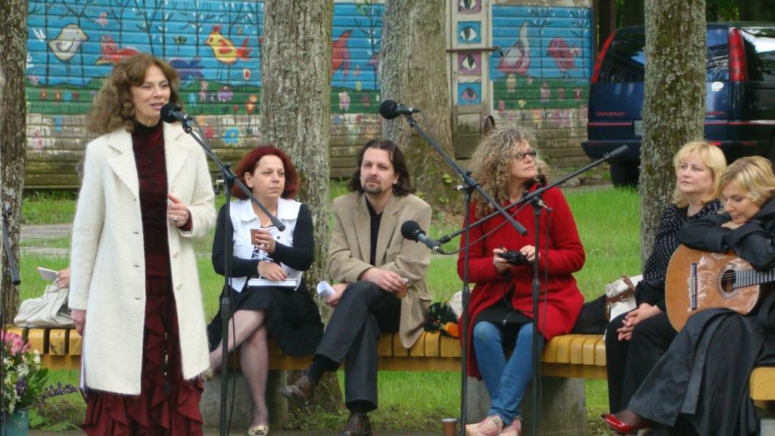 | 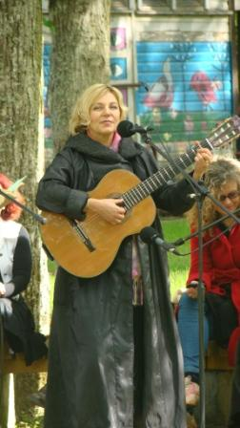
Įdomių renginių suorganizavome kartu su Kauno apskrities viešaja biblioteka. Vytauto Didžiojo karūnavimo dienos išvakarėse, įprasminant šios datos reikšmę Birštonui ir kariuomenei, kurorte koncertavo Karinių oro pajėgų orkestras, skambėjo visų laikų geriausia muzika. Renginyje taip pat buvo pristatytas rašytojo V. Martinkaus istorinis romanas „Žemaičio garlėkys“, pasakojantis apie Lietuvos aviacijos pradininku laikomą XIX a. išradėją A. Griškevičių.
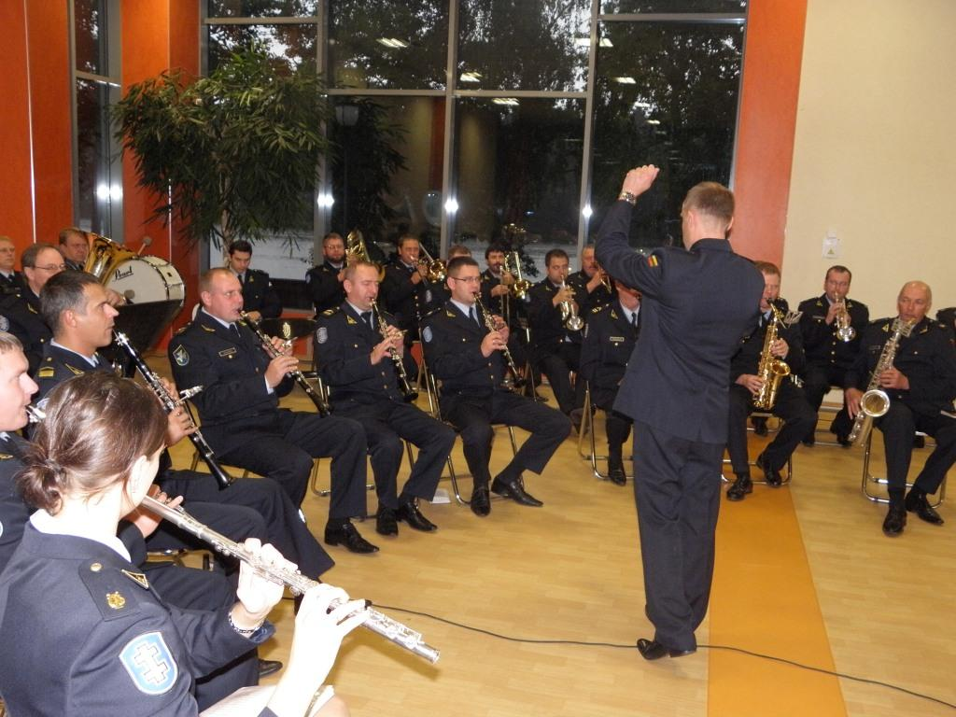

Įsimintinas kūrybinių įdėjų pristatymo ,, Pecha Kucha“ vakaras. Jame dalyvavo 12 įdomių įdėjų turinčių žmonių iš Birštono, Prienų, Kauno ir net Jonavos. Solidi komisija išrinko įdomiausius, aktualiausius pristatymus. Pagrindinį TEO bendrovės įsteigtą prizą, planšetinį kompiuterį, laimėjo birštonietis A. Nekraševičius už praktiškai įgyvendinamą įdėją, kaip suburti jaunimą bendruomenėje svanoriškai veiklai.
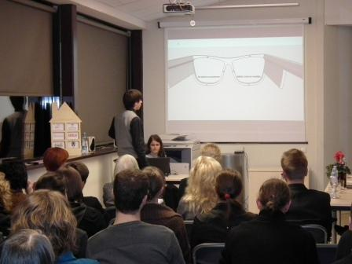
Vykdydami projektą ,,Po žvaigždėtu rugpjūčio dangum. Kameriniai poezijos ir muzikos vakarai Birštone“, kurį finansavo Kultūros rėmimo fondas, organizavome literatūros ir muzikos vakarus įvairiose kurorto erdvėse. Šiuo projektu, organizuojamais renginiais siekėme skatinti nacionalinės kultūros pažinimą, puoselėti lietuvių literatūrą, muziką, praturtinti, suaktyvinti kurorto kultūrinį gyvenimą, skatinti renginių įvairovę Birštone.
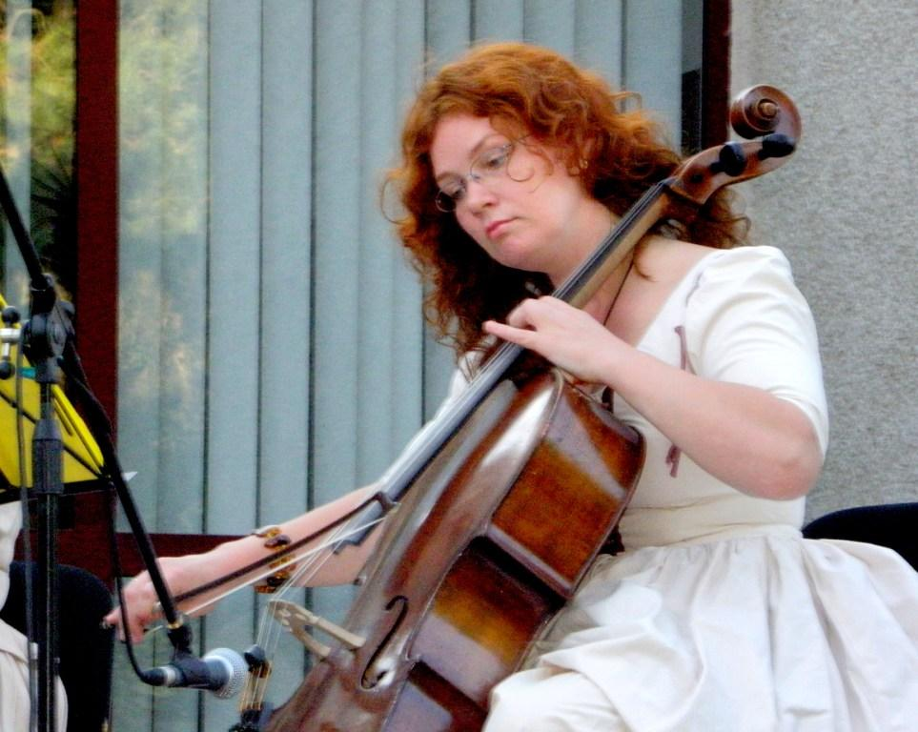 | 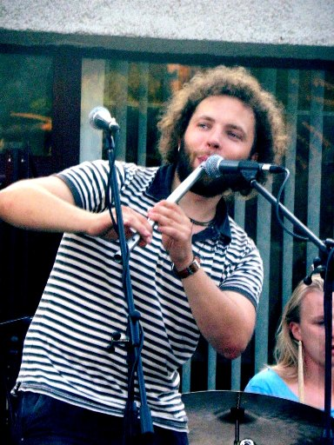
Parengtos 4 meninės kultūrinės programos, populiarinančios lietuvių kūrėjų poeziją ir muziką. ,,Laiškai sau pačiam" – muzikos ir lietuvių poezijos klasikos vakaras. Grojo styginių kvartetas “Reveransas”, Maironio, V. Mačernio, A. Nykos–Niliūno, H. Radausko, J. Marcinkevičiaus, Aisčio kūrybą skaitė aktorius, puikus poezijos skaitovas P. Venslovas.
Daug gerų emocijų ir šiltų žiūrovų atsiliepimų sulaukė vakaras su grupe ,,Saulės broliai“ . Nuoširdžios baladės, ugningos keltiškos melodijos, džiazo improvizacijas nepaliko abejingų. Muziką palydėjo poeto V. Arlausko tekstai.
Įsimintinas vakaras – dedikacija M.K. Čiurlioniui ir S. Kymantaitei – Čiurlionienei. Dalyvavo L. Mikalauskas – dainininkas, tarptautinių konkursų laureatas, LTV projekto ,,Triumfo arka – 2009“ auksinio balso laimėtojas, pianistė V. Unguraitytė, tarptautinių konkursų laureatė ir V. Kochanskytė, aktorė bei renginių režisierė. Literatūrinėje – muzikinėje programoje skambėjo lietuvių instrumentinės muzikos klasika: M.K.Čiurlionio preliudai ir šiuolaikinės vokalinės muzikos opusai, buvo skaitomi M. K. Čiurlionio laiškai.
,,Meilės lyrika ir akordeono muzikos magija Birštono alėjose“ - lietuvių meilės lyriką skaitė aktorius E. Stancikas. Ypatingą vakaro nuotaiką kūrė akordeonistas Laimonas Salijus. Programa aprėpė klasiką, džiazą, skambėjo lietuvių autorių kūriniai bei paties akordeonisto sukurtos improvizacijos, kurios puikiai persipynė su E. Stanciko skaitoma lietuvių poetų meilės lyrika.
Organizuodami skaitymų „Vasara su knyga“ ciklą, siekiame, kad jaunimas ir vasarą nepamirštų knygos, kad atsirastų poreikis skaityti, o skaitymas teiktų malonumą.
Liepos mėn., besidominčius Jundeliškių dvare gyvenusio dvarininko, gydytojo ir visuomenės veikėjo Stanislovo Moravskio palikimu, pakvietėme į tradicinius S. Moravskio skaitymus. Klausėmės pranešimų, pamąstymų tema - ,,Ustronės dvaro parkas: koks buvo, koks yra dabar ir koks galėtų būti“.
Paminėtos rašytojo B. Sruogos 115 –osios gimimo metinės, gražiai sutikta trečioji V. Laukevičiaus knyga ,,Gelbėk mus nuo pikto“, šurmuliavo Europos dienos, Nacionalinės bibliotekų savaitės ir daugelis kitų renginių.
Organizuodami renginius, pristatydami rašytojus ir jų kūrybą įvairioms bendruomenės grupėms, siekėme skatinti, aktyvinti skaitymą, didinti jo prestižą, ugdyti meilę ir pagarbą knygai.

4.3 Informacinė veikla
2011 metais nemažai nuveikta, ugdant vartotųjų informacinę kultūrą. Didelis dėmesys buvo skiriamas gyventojų konsultavimui, mokymams. Dalyvaujant „Bibliotekos pažangai“ projekte, žmonės buvo mokomi kompiuterinio raštingumo ir paieškos internete. Nuolat supažindinama su elektroniniu bibliotekos ir suvestiniu respublikos bibliotekų katalogu internete, mokoma išnaudoti LIBIS galimybes informacijos paieškai.
Kasmet bibliotekos lankytojai pateikia įvairių užklausų: teminių, faktografinių, adresinių ir kt., konsultuojasi su bibliotekininkėmis įvairios informacijos paieškos klausimais.
Iš viso SVB atsakyta į 2209 informacines užklausas;
VB (viešojoje bibliotekoje) atsakyta į 1825 užklausas;
KF (kaimo filialuose) atsakyta į 384 užklausas.
2011 m., tęsdami „Bibliotekos pažangai“ projektą, organizavome kompiuterinio raštingumo mokymus gyventojams. Mokymuisi buvo sudarytos puikios sąlygos: po šešis – aštuonis grupėje, kiekvienas besimokantis – prie atskiro kompiuterio. Mokymuose dalyvavo įvairaus amžiaus ir išsilavinimo, skirtingų socialinių sluoksnių gyventojai. Apmokyta 18 žmonių. Jie išklausė 16 val. kursą. Žmonės džiaugėsi nemokama galimybe susipažinti su šiuolaikinėmis technologijomis, gerai vertino mokymosi sąlygas ir darbuotojų pasirengimą šiam darbui.
Jei mokymus skelbėme iš anksto, telkėme grupes, atsižvelgdami į gyventojų poreikius ir galimybes, tai atsakymai į užklausas ir individualios konsultacijos – kasdienis ir nuolatinis mūsų darbas.
Iš viso SVB konsultacijų – 1584;
VB konsultacijų – 1428;
KF konsultacijų – 156.
Konsultacijos – patarimai ir mokymai, kaip naudotis kompiuteriu, ieškoti žinių tradiciniuose ir skaitmeniniais informaciniais šaltiniuose, elektroniniame kataloge, skaitmeninėse duomenų bazėse. Gyventojai dažnai prašo pagalbos, bendraudami Skype, naudodamiesi elektroniniu paštu, elektronine bankininkyste, prekyba, ieškodami darbo. Daugiau konsultacijų suteikiame kurorto svečiams. Vyresni žmonės išmoksta naudotis kompiuteriu, internetu, bet svetimoje vietoje jiems kyla daugiau neaiškumų, prireikia pagalbos. Konsultacijos ypač reikalingos naujiems, pradedantiesiems kompiuterio ir interneto naudotojams. Neretai jie ateina, „nebesusitvarkydami“ su savo nešiojamais kompiuteriais ir džiaugiasi, kad atsakome į klausimus, padedame išspręsti kilusias problemas.
2011-aisiais nemažai padirbėjome gyventojų surašyme. Ne tik padėjome žmonėms pateikti duomenis apie save, bet ir pačios surašinėjome elektroniniu būdu gyventojus, nemokančius naudotis kompiuteriu ir internetu. Be to nuolat konsultavome, kaip žiniatinklyje rasti reikalingą informaciją, ir kaip ją išsisaugoti įvairiose laikmenose.
Interneto paslaugos:
Interneto seansų skaičius SVB - 19127;
Interneto seansų skaičius VB - 17389;
Interneto seansų skaičius KF – 1738.
Ši paslauga bibliotekoje labai populiari poilsiautojų, ypač užsieniečių tarpe. Viešojoje bibliotekoje veikia bevielio interneto zona. Pastebime, kad daugėja kurorto svečių, besinaudojančių bevieliu interneto ryšiu, jau nesistebime, kad mūsų lankytojai su savo nešiojamaisiais kompiuteriais šiltuoju metų laikų sėdi ne tik bibliotekos patalpose, bet ir lauke, ant laiptų, ar automobiliuose prie bibliotekos.
Bibliotekos lankytojai naudojasi ne tik tradiciniais žinių šaltiniais, bet ir prenumeruojamomis duomenų bazėmis: LlTLEX, EBSCO Publisihing Oxford Reference Online: Premium Collection, Grove Art Online, Grove Music Online. Skaitytojams suteikiami slaptažodžiai nuotolinei prieigai, bazėmis anglų kalba galima naudotis ne vien bibliotekoje. Tuo ypač džiaugiasi studentai. Mūsų bibliotekos skaitytojais ir lankytojais jie išlieka ir būdami kituose miestuose. Iš prenumeruojamų duomenų bazių skaitytojai atsisiuntė 494 visateksčių elektroninių dokumentų.

4.4. Fondo būklė
Bibliotekoje formuojamas universalus dokumentų fondas, atsižvelgiant į savivaldybės istorines tradicijas, ekonomikos ir kultūrinę plėtrą, demografinę situaciją.

Iš viso yra SVB fonde sukaupta dokumentų – 82097 fiz. vnt. /36114 pavadinimų;

• VB – 69081 fiz. vnt. /25384 pav;

KF –13016 fiz. vnt./ 10730 pav;
Fondo sudėtis pagal dokumentų rūšis
VB:
- knygų, serialinių leidinių - 64829 fiz . vnt. arba 93,84 proc. viso dokumentų fondo;
- kartografijos ir vaizdinių dok. - 6 fiz. vnt . arba 0,01 proc. fondo;
- spausdintų natų dokumentų – 786 fiz. vnt arba 1,14 proc. fondo;
- garsinių regimųjų dokumentų - 3423 fiz. vnt. arba 4,96 proc. fondo;
- kitų skaitmeninių dokumentų fizinėse laikmenose – 37 fiz. vnt arba 0,05 proc. fondo.
KF:
- knygų, serialinių leidinių - 12993 fiz. vnt. arba 99,82 proc. viso dokumentų fondo;
- spausdintų natų dokumentų 5 fiz. vnt arba 0,04 proc. fondo;
- garsinių regimųjų dokumentų 14 fiz. vnt. arba 0,11 proc. fondo;
- kitų skaitmeninių dokumentų fizinėse laikmenose 4 fiz. vnt arba 0,03 proc. fondo.
Iš viso per metus įsigyta dokumentų SVB bibliotekose 2417 fiz. vnt./1050 pav.:
- VB – 1988 fiz. vnt./1050 pav.;
- KF – 429 fiz. vnt./ 264 pav.

Formuojant bibliotekos fondą, dirbo Komplektavimo taryba. 2011 m. įvyko 4 posėdžiai. Ataskaitiniais metais taryba rūpinosi kuo racionaliau išnaudoti ženkliai komplektavimui sumažintas lėšas. Atsižvelgiant į vartotojų poreikius, buvo siekiama formuoti paklausų dokumentų fondą, pirmenybę teikiant informacinei, kraštotyrinei, vertingai grožinei ir vaikų literatūrai.
Daug dėmesio buvo skirta ir susidėvėjusių dokumentų nurašymui, spaudos prenumeratai aptarti. Taip pat buvo vertinamos gyventojų, organizacijų dovanotos knygos, atrenkant tik vertingus ir bibliotekos fondui reikalingus leidinius.

Per metus gauta periodinių leidinių pavadinimų:

VB - 74 pav.;

vidutiniškai gavo kaimo filialas – 21 pav.

2011 m. dokumentams įsigyti išleista 46,3 tūkst.Lt. :
- Iš savivaldybės biudžeto dokumentams įsigyti išleista 18,3 tūkst.Lt. Tai sudaro 39,50 proc. visų dokumentams įsigyti išleistų lėšų.
- Iš valstybės biudžeto - 18,0 tūkst.Lt. t. y., 38,90 proc. dokumentams įsigyti skirtų lėšų.
- Fizinių, juridinių asmenų parama sudarė 10,0 tūkst.Lt. t. y. 21,60 proc. visų dokumentams įsigyti išleistų lėšų.
Vidutinė naujų knygų rinkos kaina auga, brangsta periodinių leidinių prenumerata - vis sunkiau patenkinti gyventojų ir poilsiautojų poreikius spaudiniams.
4.5. Informacijos apie biblioteką sklaida ir atstovavimas
Apie bibliotekos veiklą: įvykusius renginius, informacija apie paslaugas, naujoves iš viso paskelbta 81 publikacija. Respublikinėje spaudoje – 7 (parašė žurnalistai), krašto laikraščiuose - 74 (72 parašė žurnalistai, 2 bibliotekos darbuotojos ). Iš viso žurnalistai parašė ir paskelbė 79 straipsnius, bibliotekos darbuotojos – 2.
Birželio mėn. direktorė dalyvavo Danijoje vykusioje konferencijoje ,,Next library“ (Rytdienos arba kita, kitokia biblioteka). Konferencijoje dalyvavo 302 dalyviai iš 35 pasaulio šalių. Konferenciją organizavo Arhus biblioteka. Ji vyko jau 6-tą kartą. Šių metų konferencijos tema - ,,Demokratija, inovacijos, partnerystė“.
Vienas iš konferencijos partnerių ir rėmėjų – B. Ir M. Geitsų fondas. Jis finansvo 14-os šalių, kur organizuojami fondo remiami projektai, atstovų, taip pat ir mano, dalyvavimą konferencijoje.
„Next library“ išsiskiria savo formatu, novatoriškumu, diskusijomis. Plenarinių posėdžių buvo nedaug, daugiausia buvo dirbama ir diskutuojama įvairiomis temomis, keičiamasi patirtimi darbo grupėse.
Dar prieš konferenciją iš fondo darbuotojų gavome įvairių užduočių. Reikėjo nusiųsti bibliotekos pristatymą, savo darbo patirties aprašymą bei pasiūlyti darbo grupės (workshop) temą. Išanalizavęs visus mūsų pasiūlymus, Aaron Schmidt diskusijoms parinko temą ,,Kaip bibliotekos telkia ir įtraukia į įvairias veiklas bendruomenes?“. Nuspręsta organizuoti diskusiją kavinės principu (Community Engagement Cafe session). Visi dalyviai iš 14 šalių buvo suskirstyti į 7 grupes ir turėjo pristatyti vieną iš klausimų šia tema. Megan Volk Unangst iš Ukrainos, Resego Taolo iš Botsvanos ir BVB direktorei teko tema ,,Kaip bibliotekos sujungia žmones ir pasaulį?“ Turėjome pristatyti lankytojams pavyzdžius iš savo bibliotekų, diskutuoti su kolegomis šiuo klausimu bei apibendrinti diskusiją. Bibliotekos direktorė pristatė tarptautinį savanorystės projektą, bibliotekos galimybes, veiklas bei iššūkius dirbant su savanoriais tiek iš Lietuvos, tiek iš kitų šalių.
Vaikų, jaunimo aptarnavimo skyriaus vedėja N. Raiskienė dalyvavo interneto transliacijoje „Savanoris bibliotekoje“ bei pristatė bibliotekos patirtį šioje srityje.
2011 m. išsiskyrė įvairių delegacijų, garbių svečių gausa. Bibliotekoje lankėsi Baltų praeities tyrinėtoja Jūratės de Rosales iš Venesuelos, kolegės iš Siguldos viešosios bibliotekos.
Gegužės mėn. bibliotekoje lankėsi Janet Sawaya - B. ir. M. Geitsų fondo Pasaulio bibliotekų programų koordinatorė, lydima projekto "Bibliotekos pažangai" komandos viešųjų ryšių koordinatorės S. Adomavičiūtės, IT koordinatoriaus G. Navicko ir programos vadovo K. Juškevičiaus.
Birželio mėn. bibliotekoje lankėsi viešnia iš Briuselio Ulla Kolvisto, dirbanti Europos Komisijos direktorate, EK atstovybės Lietuvoje Komunikacijos skyriaus vedėja R. Paleckienė bei skyriaus darbuotojai G. Soltonienė ir M. Zimanas.
Gruodžio mėn. bibliotekoje lankėsi B. Ir M. Geitsų labdaros fondo atstovas J. Paley bei nevyriausybinės organizacijos Civic Agenda EU atstovai R. knovlen ir M. Burbie.
Svečius supažindinome su kurortu, pristatėme bibliotekos veiklą, papasakojome apie projekto „Bibliotekos pažangai“ privalumus ir kokią naudą bibliotekai davė šis projektas. Jie domėjosi įvairiais renginiais, kuriuos organizuoja Birštono viešoji biblioteka, išsiskirdama iš kitų Lietuvos bibliotekų, savanoryste, biblioterapija. Vyko abiems pusėms naudinga diskusija. Svečiai gerai įvertino bibliotekos darbo organizavimą ir teikiamas paslaugas.
Bibliotekos veikla pristatyta Panevėžio rajono mokyklų bibliotekininkams ir švietimo skyriaus specialistams (18 žmonių), Tauragės savivaldybės viešosios bibliotekos bibliotekininkų (10 specialistų), Romerio universiteto bibliotekos bibliotekininkų (16 specialistų), IFLA mokymuose Birštone dalyvusių specialistų (15 žmonių) delegacijoms.
Gerai bibliotekos veiklą įvertino ir išsivežė kompaktinį diską su nuotraukomis iš mūsų renginių ir veiklų profesorė, Berlyno centrinės bibliotekos direktorė Claudia Lux.
Gruodžio 14 d. bibliotekoje lankėsi Lietuvos Respublikos Prezidentė Dalia Grybauskaitė. Ji gerai įvertino mūsų veiklą bei išsakė daug šiltų žodžių bibliotekoje dirbantiems žmonėms. Prezidentė apžiūrėjo bibliotekos patalpas, susipažino su bibliotekos veikla, darbuotojais. Įvyko keletas jaukių susitikimų su bibliotekos lankytojais. Prezidentė bendravo su klubo „Mama, mažylis ir knyga“ vaikučiais, mamytėm, tėveliais ir seneliais, kalbėjosi apie knygos reikšmę vaiko vystymuisi ir dvasinei raidai, skaitymo naudą.
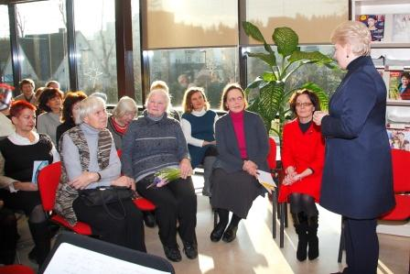

Prezidentė taip pat susitiko su skaitytojais, kurie nuolat lankosi bibliotekoje, kurie augo kartu su biblioteka ir yra aktyvūs bendruomenės nariai. Birštoniečiai pasidalino mintimis apie knygas, biblioteką ir skaitymą. Prezidentė atsakė į susirinkusiųjų klausimus, papasakojo apie didžiausią įspūdį padariusią ir įtakos jos charakterio formavimuisi turėjusią amerikiečių rašytojo E.
Hemingvėjaus knygą „Senis ir jūra“. Ją Prezidentė ryškiausiai atsimena dėl joje aprašomos vieno žmogaus kovos, kad ir vienas žmogus gali labai daug padaryti.
Prezidentę sudomino biblioterapija (gydantis skaitymas) bei bendras bibliotekos ir sanatorijos „Tulpė“ projektas ,,Biblioterapija – knyga tau gali padėti“, skirtas birštoniečiams ir sanatorijoje besigydantiems žmonėms.
Šalies vadovė bibliotekai padovanojo knygų.

4.6. Materialieji ištekliai

Birštone vartotojų aptarnavimas organizuojamas naujose, jaukiose, patogiai įrengtose, bibliotekai pritaikytose patalpose. Kaimo filialų: Birštono vienkiemio, Siponių patalpos suremontuotos, patogios lankytojui. Reikalingas remontas Nemajūnų bibliotekos patalpoms. Negyvenamųjų patalpų Birštono sav., Nemajūnų k., atrinkimo neskelbiamų derybų būdu Birštono viešosios bibliotekos Nemajūnų padalinio veiklai vykdyti konkursas neįvyko. Negauta pasiūlymų.

Bendrasis SVB bibliotekų patalpų ir pastatų plotas 1156 m ² (naudingas plotas bibliotekos funkcijoms atlikti- 903m²);

Bendrasis VB patalpų plotas 945 m ² (naudingas plotas bibliotekos funkcijoms atlikti -741 m²);

Bendrasis KF patalpų ir pastatų plotas 211 m ² (naudingas plotas bibliotekos funkcijoms atlikti-162 m²).
Kompiuterizuoti svarbiausi viešosios bibliotekos darbo barai: fondo komplektavimas, apskaita, katalogavimas, vartotojų aptarnavimas ir kt.

4.7. Projektinė veikla
Ieškant papildomo finansavimo, aktyviai dalyvavome projektinėje veikloje
Eil. Nr. | Projekto pavadinimas | Projekto organizatorius | Gauta suma Lt.  projektui įgyvendinti | Projektą koordinuoja
1. | ,,Po žvaigždėtu rugpjūčio dangum. Kameriniai poezijos ir muzikos vakarai Birštone“ ( rėmė LR Kultūros rėmimo fondas) | A.Jaskūnienė | 6000
2. | ,,Kartu kuriame gražesnį ir saugesnį gyvenimą. Europos dienos šventė Birštone“ (rėmė Europos Komisijos atstovybė Lietuvoje) | A.Jaskūnienė | 4000
3. | ES programa ,,Veiklus jaunimas”, Europos savanorių tarnyba. Projektas „New EVS horizons“ (,,Nauji EST horizontai“) | A.Jaskūnienė | 4700 EUR | R. Mecelis  S. Puskunigienė
4. | „Bibliotekos pažangai“ projektas „Skaitmeniniai bendruomenių pasakojimai. Angelų kiemas“. | P. Kvedarienė | ? 5084 | G. Mačiūtė
2011 m. dalyvaudami projekte ,,Bibliotekos pažangai“, gerokai pažengėme į priekį, įgyvendindami numatytus projekte uždavinius, vykdydami savo įsipareigojimus, projekto reikalavimus, dalyvaudami projekto skelbiamose akcijose ir konkursuose:
  - Siponių filiale įrengtas intreneto ryšys;
  - gavome naujos modernios kompiuterinės ir programinės įrangos Nemajūnų filialui;
  - dalyvavome 8 akcijose ir interneto transliacijose („Atsargus internete“, „Domiesi gimine? Ieškok internete!“, „Genealogija internete. Giminės medis. Bajorų istorijos“ ir kt.);
  - bibliotekos darbuotojai dalyvavo nemokamuose mokymuose (žr., 2 p.)
  - biblioteka pristatyta leidinyje ,, Naujoviškos viešosios bibliotekos gairės“;
Džiaugiamės sėkmingu „Bibliotekos pažangai“ projektu „Skaitmeniniai bendruomenių pasakojimai“. Parašę projektą, bibliotekai gavome videokamerą ir skaitmeninį fotoaparatą. Subūrėme grupę bendraminčių ir sukūrėme filmą „Angelų kiemas“ apie mūsų krašto tautodailininkę Rimantę Butkuvę, jis patalpintas internete. Taip mes reklamuojame ne tik „Angelų kelią“, bet ir Birštono savivaldybę, jos lankytinas vietas.
Pateikėme paraišką „Bibliotekos pažangai“ projektui „Interneto svetainių pritaikymas neįgaliesiems ir mobiliesiems įrenginiams“. Mūsų paraiška laimėjo. Jau pradėti svetainės kūrimo darbai, bibliotekos svetainė internete bus iš esmės atnaujinta.
2011 –ieji buvo paskelbti Europos savanoriškos veiklos metais. Mūsų biblioteka išsiskiria gražiomis savanorystės tradicijomis. Turime ne vieną mums padedantį savanorį: kaunietė dailininkė E. Ivaškevičiūtė organizuoja dailės pamokėles, V. Klimavičius moko vaikus fotografijos paslapčių, R. Subačius –animacijos.
Iššūkis, o kartu įdomi ir naudinga patirtis – EST savanoris bibliotekoje. Kyle Cameron Johnson iš Velso, Didžioji Britanija, dirbo bibliotekoje 7 mėn.: bendravo su vaikais, jaunimu, organizavo popietes apie Europos Sąjungą, savanorystę, Didžiąją Britaniją, Velso kraštą, apie populiarius vaikų ir jaunimo rašytojus, padėjo atlikti įvairius techninius darbus. Neįkainojama galimybė – mokytis anglų kalbos betarpiškai bendraujant.
3.8. Finansų valdymas. Lėšos ir išlaidos
Ataskaitiniais metais iš įvairių šaltinių (biudžeto, paramos, mokamų paslaugų, projektų lėšų) biblioteka turėjo 656,0 tūkst.Lt. Ataskaitiniais metais savivaldybės biudžete kultūrai skirta 1888.3 tūkst. Lt. Viešajai bibliotekai teko 33 proc. visų kultūrai skirtų lėšų.
Steigėjo skirtos lėšos (Lt) |  |  |  |  |  |  |  | Pajamos už teikiamas paslaugas | Iš fondų ir programų gautos lėšos | Lėšos iš kitų šaltinių,  dovanos
Iš viso  2+4+6+7 |  | Darbo užmokestis ir soc. dr. |  | Kitos išlaidos |  | Investicijos į statybas | Ilgalaikiam materialiam turtui įsigyti
 |  | DU | Soc.dr. | Iš viso
1 |  | 2 | 3 | 4 | 5 | 6 | 7 | 8 | 9 | 10
615100 |  | 362000 | 112148 | 140952 |  | 0 | 0 | 2259 | 28000 | 10689
Įstaigai pagal patvirtintą sąmatą su pakeitimais skirta biudžeto lėšų 615100 Lt. (2010 m. - 624240 Lt.) Iš jų:
Darbo užmokestis - 362 000 Lt.
Soc. draudimas – 112 148 Lt.
Soc. parama – 1 498 Lt.
Kitos paslaugos – 31 524 Lt.
Vandentiekis ir kanalizacija – 1 293 Lt.
Šildymo kaštai – 22 872 Lt.
Elektros kaštai – 27 904 Lt.
Medikamentai (darbuotojų sveikatos tikrinimas, naujų įmonės vaistinėlių įsigijimas) –819 Lt.
Transportas – 5 154 Lt.
Ryšiai – 8 203 Lt.
Kitos prekės - 14 340 Lt.
Komandiruotės ir kvalifikacijos kėlimas – 4 277 Lt.
Spaudiniai – 18 308 Lt.
Ilgalaikio mat. turto ein.remontas (kamino įdėklas Siponyse) – 4 760 Lt.
Iš viso skirta asignavimų - 615 100 Lt., įvykdyta - 615 100 Lt.
Kitos lėšos:
1. Gauta pagal LR paramos ir labdaros įstatymą, parama 2% GPM: - 716 Lt.
2. Iš fondų ir programų gautos lėšos: 28 000 Lt. Iš jų: 18000 Lt.- Kultūros ministerijos lėšos dokumentams įsigyti; 4000 Lt.- EK lėšos Europos dienos šventės projektui; 6000 Lt.- Kultūros rėmimo fondo lėšos projektui vykdyti.
3. Pajamos už teikiamas paslaugas: 2 259 Lt.
4. Fizinių ir juridinių asmenų parama: 9 973 Lt.
Iš viso gauta kitų lėšų – 40 948 Lt.
Turtas gautas patikėjimo teise pagal projektus:
Iš projekto „Bibliotekos pažangai“ Siponių filialui – už 14242 Lt. kompiuterinė ir programinė įranga.
Iš projekto „Bibliotekos pažangai“ pagal paraišką „Skaitmeniniai bendruomenių pasakojimai. Angelų kiemas“ - 5084 Lt. (įsigyta skaitmeninės įrangos: vaizdo kamera ir fotoaparatas).
Išlaidos
Bibliotekos išlaidos sudarė 615,1 tūkst.Lt.

